**[1.1. Les grandes classes de biopolymères issus du monde végétal](https://popups.uliege.be/1780-4507/index.php?id=1035" \l "tocfrom2n1)**

Les polymères issus des plantes ou biopolymères constituent la plupart du temps les parois cellulaires des végétaux comme la cellulose et la lignine (Paster *et al.*, 2003 ; Chakar, Ragauskas, 2004 ; Reddy, Yang, 2005). Ils servent également de réserve aux plantes en vue de leur croissance (Tester, Karkalas, 2002). On peut citer dans ce cas l’exemple de l’amidon. Ces polymères sont extraits directement des plantes. Des monomères simples peuvent être également obtenus à partir des plantes après transformations chimiques et/ou enzymatiques de ces molécules (Ahmad *et al.*, 2002 ; Masahiko, 2002 ; Mecking, 2004). Par polymérisation de ces monomères, des polymères que l’on dit issus du végétal sont obtenus. Les microorganismes, par fermentation des molécules issues des plantes, produisent des polymères classés également comme biopolymères (Akiyama *et al.*, 2003 ; Reddy *et al.*, 2003 ; Ruan *et al.*, 2003). La **figure 1** résume les voies d’obtention des biopolymères d’origine végétale. Les différentes classes de polymères issus des plantes sont reprises dans le **tableau 1**.

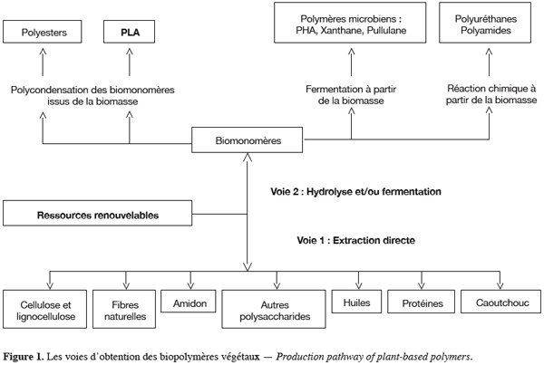

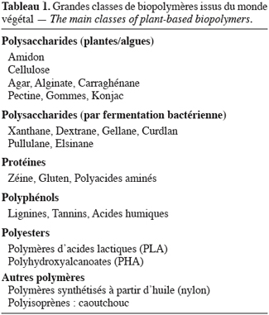

[**2. Les propriétés des biopolymères**](https://popups.uliege.be/1780-4507/index.php?id=1035#tocfrom1n2)

De par leur structure chimique, les biopolymères présentent des propriétés particulières et intéressantes pour des applications bien spécifiques en industrie plastique. La biodégradabilité est la plus importante.

[2.1. La biodégradabilité des biopolymères](https://popups.uliege.be/1780-4507/index.php?id=1035#tocfrom2n2)

Les biopolymères sont synthétisés dans les plantes ou les animaux par voie enzymatique et sont de ce fait dégradés rapidement dans un milieu biologique. La biodégradabilité de la plupart des biopolymères est due à la présence de liaisons facilement clivables comme les liaisons esters ou amides conduisant à la formation de molécules simples et de fragments de plus petite taille. Ces derniers sont assimilables par les microorganismes pour leur biosynthèse en libérant du CO2 et de l’H2O (Gu, 2003).

A l’opposé, les polymères pétrochimiques conventionnels comme le polyéthylène ou le polypropylène, dont le squelette carboné est constitué de liaisons covalentes C-C, requièrent beaucoup plus de temps et/ou la présence d’un catalyseur (thermique, radiation électromagnétique ou chimique) pour leur dégradation (Stevens, 2003 ; Briassoulis *et al.*, 2004).

Le terme « biodégradabilité » suscite beaucoup de discussions. La définition émergeante proposée par de nombreux auteurs de la biodégradabilité se traduit par une dégradation du matériau par les microorganismes comme les bactéries, les champignons et les algues (Plastics Europe, 2001 ; De Wilde, 2003b ; Xiu-Li *et al.*, 2003 ; Rutot, Dubois, 2004). Autrement dit, c’est une dégradation biotique qui met en jeu l’action des microorganismes par exemple par voie enzymatique conduisant à une décomposition au niveau moléculaire et chimique. Il en résulte alors la formation de CO2, H2O en présence d’oxygène (ou la formation de CH4, CO2, H2O en anaérobie) et une nouvelle biomasse (humus[1]).

Grâce aux enzymes qu’ils excrètent, les microorganismes peuvent utiliser les polymères et leurs produits de dégradation comme source de carbone et d’énergie. Les bactéries et les champignons sont les principaux microorganismes impliqués dans la dégradation des polymères.

La dégradation des matériaux par les enzymes peut être le résultat d’un mécanisme radicalaire (oxydation biologique) ou d’un changement chimique (hydrolyse biologique). Dans le cas de l’oxydation biologique, les enzymes réagissent directement avec l’O2 comme les cytochromoxidases qui sont des enzymes actives dans la chaîne respiratoire. La plupart du temps, l’oxygène est incorporé directement au substrat (cas des oxygénases). Parfois, il joue le rôle d’un accepteur d’hydrogène (cas des oxydases) (Chandra, Rustgi, 1998).

Quant à l’hydrolyse biologique, les protéases catalysent l’hydrolyse des protéines en acides aminés. Les polysaccharides, par exemple les amidons, sont dégradés enzymatiquement pour libérer des sucres (Dierckx, Dewettinck, 2002 ; Gattin *et al.*, 2001, Ralet *et al.*, 2002). Les cellulases, les endo- et exo-glucanases dégradent les celluloses (Klemm *et al.*, 2002).

Les polyesters sont des polymères avec des liaisons, facilement clivables par les estérases largement présentes chez les organismes vivants suivant la réaction :

R1 – COOR2 + H2O ’ R1 – COOH + R2OH

Le polylactide (PLA), par exemple, est attaqué par la protéinase K, la pronase ou la bromélaine (Shimao, 2001 ; Tsuji, 2002). Néanmoins, il semblerait que la dégradation enzymatique *in vivo* du PLA n’a lieu qu’après libération de produit de dégradation soluble et s’opère en deux étapes.

La première étape est une hydrolyse des liaisons esters autocatalysée par les acides libérés conduisant à la réduction du poids moléculaire et la formation de fragments à bas poids moléculaire.

La deuxième étape consiste à l’assimilation par les microorganismes de ces fragments pour une minéralisation complète en formant du CO2, H2O et humus (Lunt, 1998 ; Auras *et al.*, 2004).

La biodégradation des polymères à base d’amidon, en l’occurrence l’exemple du MATER-BITM de la firme Novamont, apparaît dès le premier jour. Ils sont directement assimilables par les microorganismes (Bastioli, 1998).

La propriété de biodégradabilité des biopolymères est particulièrement intéressante pour des applications bien spécifiques. Il est bien évident que dans certaines applications notamment dans le domaine de la construction, on cherchera plutôt des matériaux stables non biodégradables. Les critères d’utilisation des biopolymères biodégradables sont repris dans le **tableau 2**.

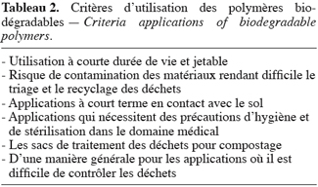

La biodégradabilité des matériaux seule n’est pas suffisante. En effet, pour tirer profit de cette propriété, les matériaux doivent être en plus compostables. La compostabilité introduit la notion de délai et des conditions de température et d’humidité bien spécifiques à la biodégradation. Le produit obtenu ne doit pas émettre des produits visibles et toxiques pour l’environnement. Un « compost » valorisable en agriculture et en horticulture pourrait être alors obtenu (Schroeter, 1997 ; Klauss, Bidlingmaier, 2004). La norme EN13432 spécifie les exigences de biodégradabilité des emballages et les tests à mettre en œuvre pour évaluer leur transformation sous forme de compost. Quatre critères de compostabilité sont pris en compte.

Le premier critère porte sur les caractéristiques des matériaux et fixe la composition en matière organique (au minimum 50 %) et la concentration maximum pour 11 métaux lourds (**Tableau 3**).

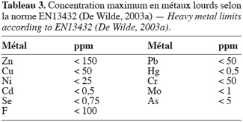

Le deuxième critère concerne la biodégradation des matériaux dans un délai déterminé. Les tests de mesure de la biodégradation utilisés sont les tests ISO 14855 ou ISO 14852 par évaluation de CO2 dégagé et ISO 14851 par mesure d’O2 absorbé. Le seuil acceptable de biodégradabilité est de 90 % sur une période maximum de 6 mois.

Le troisième critère considère les produits finaux et la désintégration, c’est-à-dire l’aptitude du matériau à se fragmenter. La désintégration est évaluée par compostage en essai pilote (ISO FDIS 16929). La masse de fragment retenue sur un tamis de 2 mm ne doit pas dépasser les 10 % de la masse initiale du matériau après 12 semaines.

Le dernier critère est axé sur la qualité de compost. Il est évalué par la mesure des paramètres physico-chimiques (masse volumique, teneur en solide, etc.) et des tests d’écotoxicité.

[2.2. Propriété de perméabilité à la vapeur d’eau des biopolymères](https://popups.uliege.be/1780-4507/index.php?id=1035#tocfrom2n3)

La plupart des biopolymères comme l’amidon, la cellulose et les protéines sont hydrophiles, ce qui leur confère des propriétés de perméabilité à la vapeur d’eau. Ces propriétés sont dues notamment à la présence de fonctions polaires hydroxyle et/ou amine qui ont une forte réactivité avec l’eau par formation de ponts hydrogènes (Auras *et al.*, 2004) ; ce qui leur confère aussi une propriété antistatique.

La perméabilité à la vapeur d’eau pourrait être un inconvénient dans certaines applications, notamment pour les emballages alimentaires. Par exemple, les viennoiseries ne peuvent pas se trouver dans un endroit trop humide pour conserver leur fraîcheur. Par contre, pour certains types d’emballage, elle est avantageuse. En effet, en évitant les condensations, la durée de conservation des produits frais est allongée. Cette propriété trouve également une application dans les emballages des produits humides leur laissant la possibilité de continuer de sécher pendant les étapes de stockage et de transport.

Quelques exemples des propriétés de perméabilité à la vapeur d’eau des biopolymères sont donnés dans le **tableau 4**.

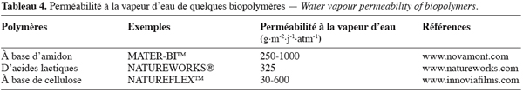

[**2.3. Biocompatibilité et biorésorbabilité**](https://popups.uliege.be/1780-4507/index.php?id=1035#tocfrom2n4)

Un matériau biocompatible est un matériau qui est capable d’assurer une fonction avec une réponse appropriée et sans effets indésirables sur l’environnement biologique dans lequel il est appelé à fonctionner. La réponse biologique d’un matériau dépend de 3 facteurs : ses propriétés, la caractéristique de l’hôte et la demande fonctionnelle pour le matériau.

Les biopolymères par leur origine naturelle remplissent logiquement cette fonction et les implants médicaux en matériau inerte comme les céramiques sont de plus en plus remplacés par des polymères d’origine naturelle (Middleton, Tipton, 1998 ; Liu *et al.*, 2001).

En plus de la biocompatibilité, on recherche également pour des applications médicales spécifiques des matériaux biorésorbables pouvant se décomposer tout naturellement dans l’organisme humain pour être remplacés par après par un tissu vivant. Les biopolymères sont dégradés naturellement dans l’organisme humain par hydrolyse (enzymatique) et libèrent des molécules assimilables et non toxiques (Hasirci *et al.*, 2001 ; Chen, Lu, 2004 ; Liu *et al.*, 2005). En pharmaceutique, les médicaments à libération contrôlée sont des exemples d’application où la biorésorbabilité des polymères joue un rôle important comme illustrée à la **figure 2**.

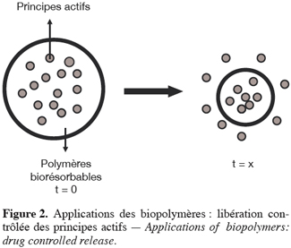

[**2.4. Propriétés chimiques**](https://popups.uliege.be/1780-4507/index.php?id=1035#tocfrom2n5)

La présence de fonctions chimiques sur les molécules leur attribue des propriétés particulières et des facilités à réagir avec d’autres molécules.

Leur réactivité est due à la présence des fonctions alcool, acide, amine ou aldéhyde qui réagissent facilement grâce à leur site nucléophile et électrophile (Kumar, 2002 ; Okada, 2002 ; Van Dam, 2005).

La présence de certaines insaturations et des groupements hydroxyles sur les chaînes alkyles des triglycérides permet leur fonctionnalisation et conduit à la formation de polyuréthanes, polyamides ou polyesters (Warwel, 2001 ; Okada, 2002).

On peut distinguer 4 classes de matières premières issues du végétal : les glucides, les lipides, les protéines et les dérivés phénoliques. Les structures chimiques de quelques polymères issus du végétal sont présentées à la **figure 3**.

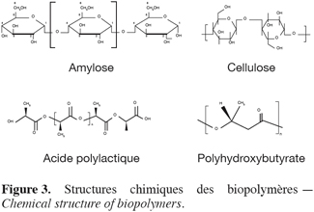

Les principales matières premières végétales et les applications potentielles dans le domaine des polymères sont reprises dans le **tableau 5**.

Une autre particularité des biopolymères est l’existence de stéréoisomères due à la présence de carbone asymétrique sur certains biomonomères comme l’acide lactique. Cette propriété influence les propriétés physiques des polymères (Sodergard, 2002 ; Van de Velde, Kiekens, 2002).

Dès lors, on peut modifier les propriétés physiques et mécaniques des polymères ainsi que leurs applications. Dans l’exemple du PLA, suivant la proportion des formes L et D (**Figure 4**), la structure du polymère est différente. Un PLA à plus de 93 % de la forme L présente une structure semi-cristalline par exemple tandis qu’un PLA contenant moins de 93 % de forme L possède une structure amorphe (Vert, 2002).

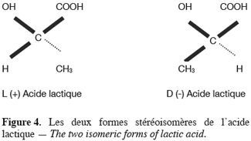

Suivant la composition du PLA, ses propriétés mécaniques varient comme il est montré dans le **tableau 6** (Auras *et al.*, 2004).

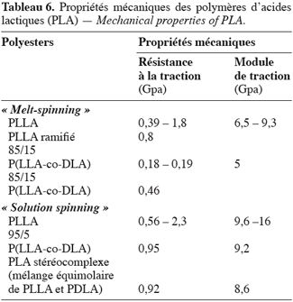

[**2.5. Autres propriétés**](https://popups.uliege.be/1780-4507/index.php?id=1035#tocfrom2n6)

Certains biopolymères possèdent des fonctionnalités qui leur apportent des propriétés physico-chimiques ou mécaniques particulières.

On peut relever dans le **tableau 7** quelques propriétés physico-chimiques intéressantes des biopolymères et les applications potentielles.

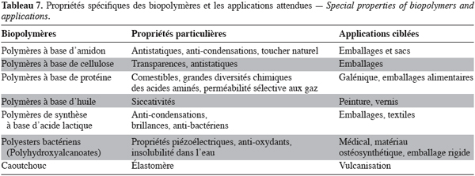

[**3. Les applications**](https://popups.uliege.be/1780-4507/index.php?id=1035#tocfrom1n3)

Trois grands créneaux d’applications sont identifiés par rapport aux propriétés des biopolymères : la médecine, l’agriculture et les emballages.

[**3.1. En médecine et pharmacie**](https://popups.uliege.be/1780-4507/index.php?id=1035#tocfrom2n7)

Les premières applications des biopolymères sont médicales d’autant plus que leurs coûts élevés de départ se justifient dans ces applications à haute valeur ajoutée.

Leurs propriétés de biocompatibilité et de biorésorbabilité associées à leur résistance mécanique sont très importantes pour assurer les fonctions attendues dans ce domaine (Martin, Williams, 2003 ; Shih *et al.*, 2004). Les propriétés de quelques biopolymères typiques utilisés dans des applications médicales  sont données dans le **tableau 8**.

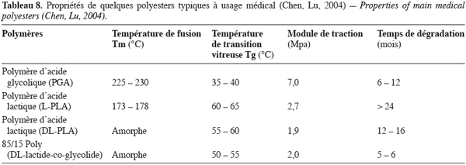

Plusieurs types de biopolymères sont actuellement employés dans le domaine médical. Les polyesters de synthèse tels que les polylactides (PLA) et les polyglycolides (PGA) ainsi que leurs co-polymères polylactides-co-glycolides (PLGA) sont connus et utilisés pour les fils de suture et les implants médicaux. Ces biopolymères sont bien tolérés et ne présentent aucune toxicité pour l’organisme (www.vbm.fr, 2006). D’autres biopolymères comme les polyhydroxyalcanoates (PHA), la cellulose ou les polyacides aminés conviennent également pour les applications médicales (Pillai, Panchagnula, 2001 ; Martin, 2002 ; Shih *et al.*, 2004 ; Williams, 2002 ; Chen, Wu, 2005 ; Onar, Pamukkale, 2005). Le **tableau 9** résume les principales applications des biopolymères dans le domaine médical.

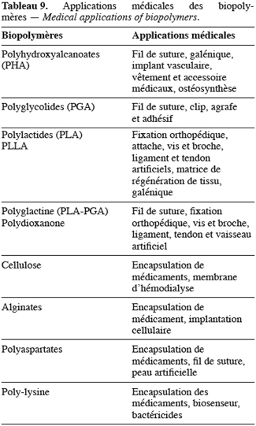

[**3.2. En agriculture**](https://popups.uliege.be/1780-4507/index.php?id=1035#tocfrom2n8)

En agriculture, la propriété de biodégradabilité des biopolymères est essentielle dans les applications (Chiellini *et al.*, 2003).

Dans ce domaine, les films de paillage à base de biopolymères s’imposent progressivement en remplacement aux paillis en polymères conventionnels. Leur fonction principale est de réduire l’évaporation de l’eau et d’accroître la température du sol pour favoriser la croissance des jeunes plantes au printemps. Des travaux d’enlèvement, de nettoyage et de traitement des déchets plastiques sont dès lors indispensables par la suite. Ainsi les paillis en polymères biodégradables évitent le ramassage et le traitement des déchets puisqu’ils se dégradent *in situ*. Des gains économiques et environnementaux évidents sont obtenus. Par ailleurs, leur biodégradation rapide évite l’incinération habituelle des films de paillage conventionnels, productrice d’éléments toxiques dans l’environnement et le coût de main-d’œuvre.

Une autre application intéressante repose sur la production des bandes d’ensemencement. Il s’agit de bandes qui contiennent les semences réparties régulièrement ainsi que des nutriments. Elles se biodégradent dans le sol au fur et à mesure que les semences germent et s’enracinent.

Les géotextiles utilisés pour contrôler l’érosion et améliorer le comportement mécanique et hydraulique des sols représentent également une application des biopolymères. On peut citer par exemple les textiles pour filtrations et drainages et les géogrilles (Steiner, 1994).

En horticulture, les pots de transplantation, les ficelles, les clips, les agrafes, les enrobages par libération contrôlée de semences, d’engrais, de phéromones pour éloigner les insectes et de pesticides, les sacs d’engrais, les enveloppes d’ensilage et les plateaux à semences sont des applications citées des biopolymères.

En agriculture marine, les biopolymères sont employés pour confectionner les cordes et les filets de pêche. Ils sont également utilisés comme supports pour les cultures marines (Asrar, Gruys, 2002).

Les polymères à base d’amidon sont les plus utilisés dans le domaine de l’agriculture. Le matériau doit répondre au critère de biodégradation et une durée de vie suffisante afin de remplir sa fonction. En effet, la dégradation trop rapide d’un film de paillage pourrait entraîner, par exemple, une croissance des adventices et des dégâts sur les cultures (Mazollier, Taullet, 2003).

[**3.3. En emballage**](https://popups.uliege.be/1780-4507/index.php?id=1035#tocfrom2n9)

Dans le domaine de la vie courante, le secteur de l’emballage est un autre créneau important pour le marché des polymères biodégradables.

Ces derniers apportent une solution aux problèmes de déchets mais nécessitent toutefois la mise en place d’une filière de gestion de déchets adéquate à ce type de produits. Ainsi l’organisation d’une filière de compostage est indispensable pour assurer une valorisation optimale de ces emballages biodégradables (Davis, 2003 ; Klauss, Bidlingmaier, 2004 ; Davis, Song, 2005).

Outre leur biodégradabilité, les biopolymères présentent d’autres propriétés intéressantes pour les applications dans le domaine de l’emballage. A part leur fonction première de protection des produits, les biopolymères offrent aux emballages d’autres fonctions grâce à leurs propriétés intrinsèques (**Tableau 10**). On peut citer, par exemple, leur perméabilité à la vapeur d’eau intéressante pour emballer les produits frais comme les fruits et les légumes (Petersen *et al.*, 1999).

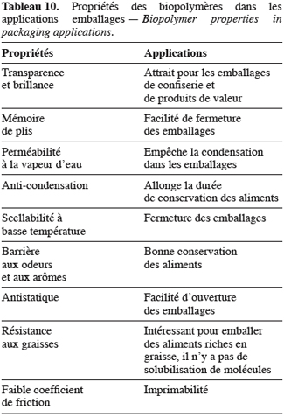

Trois types de biopolymères, les polylactides (PLA), les polymères à base d’amidon et les polymères à base de cellulose, connaissent actuellement un développement industriel pour la fabrication des emballages. Ces biopolymères permettent de couvrir une large gamme d’applications dans le secteur emballage. Quelques applications actuelles des biopolymères dans le domaine des emballages sont citées dans le **tableau 11**.

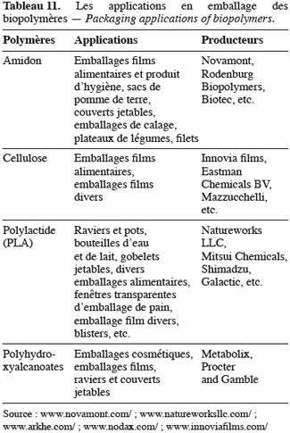

[**3.4. Autres applications**](https://popups.uliege.be/1780-4507/index.php?id=1035#tocfrom2n10)

Les biopolymères sont également utilisés pour des applications plus spécifiques et plus pointues comme dans le secteur de l’industrie automobile, l’électronique ou encore dans la construction.

Dans le domaine de l’automobile, on assiste au développement de matériaux bio-composites à propriétés améliorées. Comme exemple, on peut citer le matériau composite, à base de PLA mélangé avec des fibres de kénaf, développé par la firme Toyota pour remplacer les panneaux de portières des voitures et des tableaux de bord en Acrylonitrile Butadiène Styrène (ABS). Le matériau présente un avantage par rapport aux polymères conventionnels par le fait qu’il est plus léger, résistant et plus insonorisant (http://www.toyota.co.jp/en/environment/recycle/design/recycle.html, 2005).

Les polymères à base d’amidon sont utilisés comme additif dans la fabrication de pneu. L’ajout de charges de polymères à base d’amidon, dans les matériaux servant à la fabrication de pneus, réduit la résistance au roulement et la consommation de carburant et *in fine* les émissions de gaz à effet de serre (www.novamont.com, 2005).

Dans le domaine de l’électronique, la firme NEC projette d’utiliser le même composite de PLA et kénaf en vue de remplacer les pièces électroniques habituellement en ABS/PC. De même, FUJITSU a lancé le premier prototype de boîtier de PC portable en PLA ; ceci dans le but d’éviter des coûts de traitements des déchets électroniques et les impacts environnementaux (http://www.fujitsu.com/global/news/pr/archives/month/2005/20050113-01.html). En effet, les additifs de retardateurs de flammes utilisés dans les polymères usuels sont des dérivés halogénés ou phosphorés qui génèrent des gaz nocifs lors de leur incinération et libèrent des éléments toxiques pour l’environnement lors de leur mise en décharge (www.omnexus.com, 2005). Des compacts disques à base de PLA sont également mis sur le marché par les groupes Pioneer et Sanyo (Vink *et al.*, 2004).

La firme FUJITSU propose le lancement des bobines de films en PLA en remplacement du polystyrène. L’avantage du matériau est sa solidité et sa capacité à maintenir une dimension exacte. De plus, il assure une protection contre les charges électrostatiques (www.omnexus.com, 2005).

Dans le domaine de la construction, la fibre de PLA est utilisée pour les capitonnages et les dalles de moquette. Son inflammabilité inférieure par rapport aux fibres synthétiques conventionnelles offre plus de sécurité pour les bâtiments et les personnes en cas d’incendie. Sa propriété antibactérienne et antifongique évite les problèmes d’allergies. La fibre est également résistante aux rayonnements UV, ce qui évite par ailleurs le vieillissement et le jaunissement des tissus d’ameublement comme ceux des stores. Les biocomposites sont également utilisés comme isolants dans le domaine de la construction.

Pour les mêmes propriétés, en plus de sa brillance et sa propriété d’aération, la fibre de PLA, est particulièrement appréciée par les grands couturiers et les fabricants de vêtements de sport. Elle présente le confort des fibres naturelles et les propriétés des fibres synthétiques. De plus, elle est résistante aux odeurs (www.natureworksllc.com).

D’autres applications plus insolites comme les accessoires de sport (tee de golf à base d’amidon), les accessoires divers (peigne et stylo à base d’amidon, ouvre-bouteille, tapis de souris, jouets pour animaux domestiques) sont disponibles sur le marché. Ceux-ci ont plutôt des utilités « marketing ».

Enfin, on peut citer pour les biopolymères des applications à caractère « courte durée de vie et jetable » comme les couches culottes, les cotons tiges et les produits d’hygiène féminine.

1. Terre provenant de la décomposition des végétaux